LESSON  08 | 초급 초6·중2 AI 교실  AI도 틀릴 수 있어요  AI는 짐작해서 답해요. 그래서 틀릴 수 있고, 중요한 일은 꼭 확인해요.

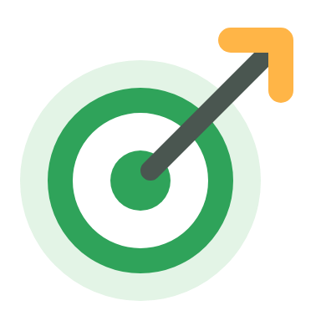 | 학습 목표 이번 시간이 끝나면…
 AI가 틀리는 4가지 모습을 예로 들 수 있어요.
AI가 자신 있게 말해도 틀릴 수 있는 까닭을 설명할 수 있어요.
AI의 답을 믿을 만한 자료로 확인하는 방법을 말할 수 있어요.

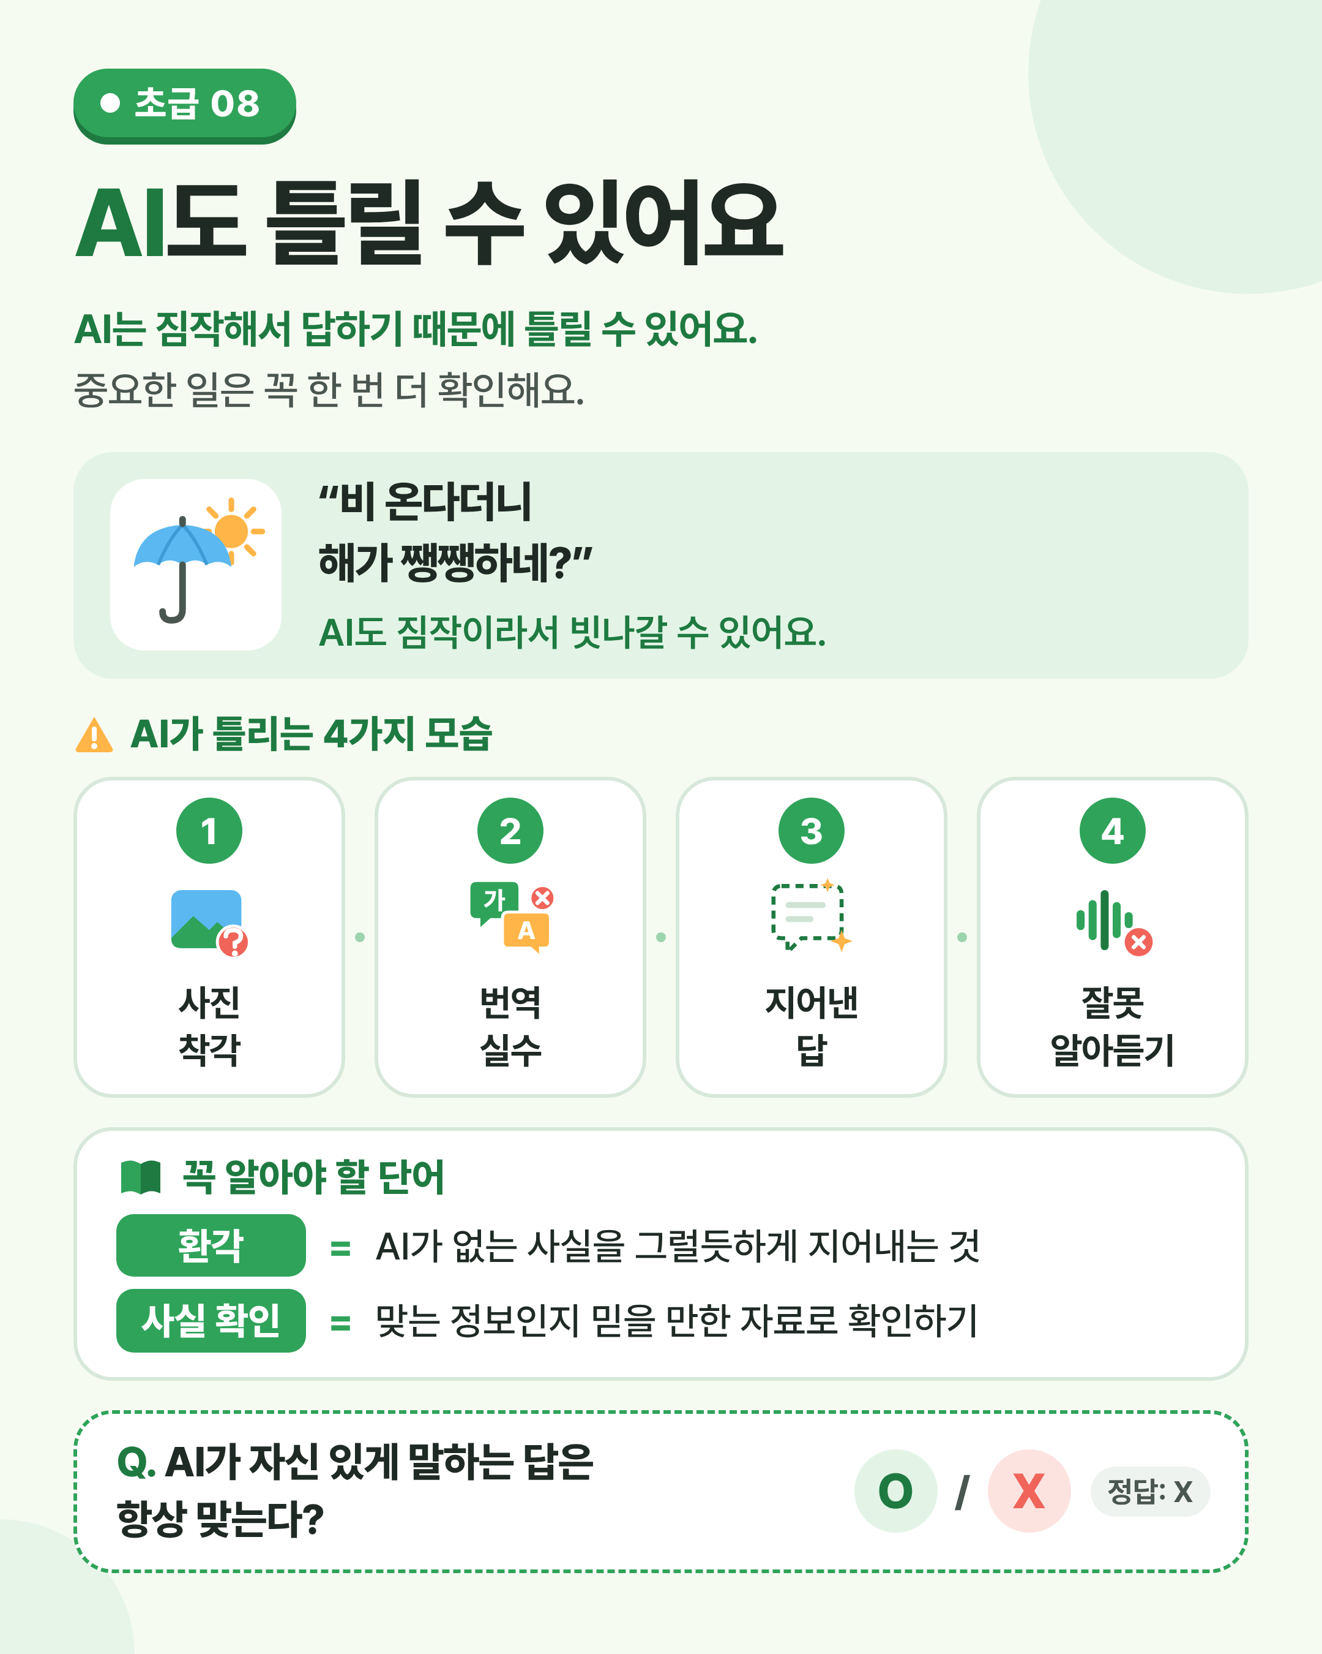
그림 1 한눈에 보는 08강 — AI가 틀리는 네 가지 모습을 먼저 살펴보세요.

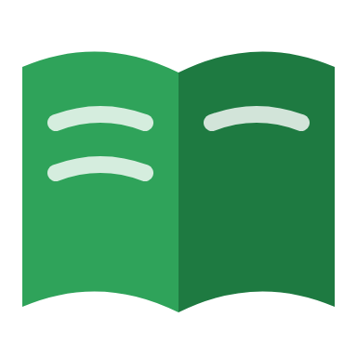 | 쉽게 풀어 보기 AI가 왜 틀리는지, 틀릴 때 어떻게 하면 되는지 알아봐요.

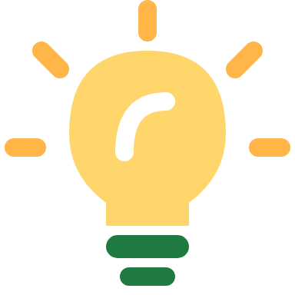 | AI는 왜 틀릴까요?

AI는 정답을 ‘알고’ 말하는 게 아니라, 배운 것을 바탕으로 가장 그럴듯한 답을 짐작해요. 짐작은 맞을 때도, 틀릴 때도 있어요.
특히 조심할 점이 있어요. AI가 없는 사실을 그럴듯하게 지어내는 것을 환각(hallucination)이라고 해요. 없는 책 제목이나 틀린 날짜를 진짜처럼 말하기도 해요.
그래서 맞는 정보인지 믿을 만한 자료로 확인하는 사실 확인(fact check)이 꼭 필요해요.

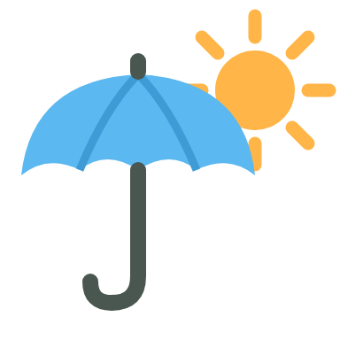 | 빗나간 일기 예보로 이해해요

“내일 비 온대” 하고 우산을 챙겼는데 해가 쨍쨍했던 적 있나요? 일기 예보는 지금까지 모은 날씨 자료로 내일 날씨를 짐작하는 거라 가끔 빗나가요.
AI도 마찬가지예요. 많이 배워서 대부분 잘 맞히지만, 짐작이기 때문에 언제든 틀릴 수 있어요.
더 조심할 점은 AI가 틀린 답도 아주 자신 있는 말투로 말할 때가 있다는 거예요.

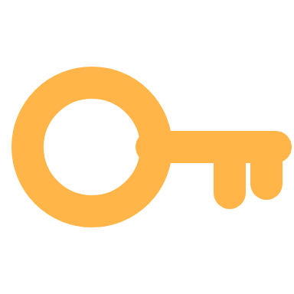 | 한 줄 요약
AI는 배운 것을 바탕으로 짐작해서 답하기 때문에 틀릴 수 있어요. 그래서 중요한 일은 꼭 한 번 더 확인해야 해요.

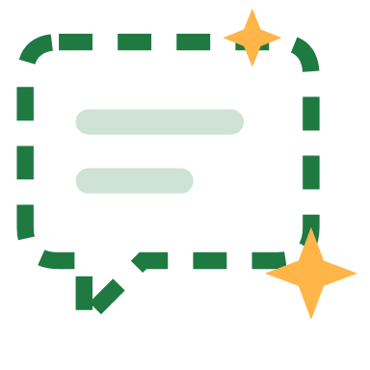 | 생활 속에서 AI가 틀릴 때

번역기가 우리말 관용 표현을 글자 그대로 옮기거나, AI 비서가 시끄러운 곳에서 말을 잘못 알아듣는 일은 흔해요.
챗봇에게 숙제를 물었을 때 그럴듯하지만 틀린 설명을 내놓기도 해요. 말투가 자연스럽다고 내용까지 맞는 것은 아니에요.
확인하는 방법은 어렵지 않아요. 책이나 믿을 만한 누리집에서 찾아보기, 선생님이나 보호자께 여쭤보기예요. 건강이나 안전처럼 중요한 일일수록 꼭 확인해요.

미리 보기 뒤에 나오는 ‘직접 해보기 미션’에서 번역기가 관용 표현을 어떻게 옮기는지 직접 확인해 봐요.

미리 생각하기 AI나 앱이 틀린 답을 낸 것을 본 적이 있나요? 있었다면 적어 보세요.
예: 길 안내가 이상했어요, 내 말을 잘못 알아들었어요.

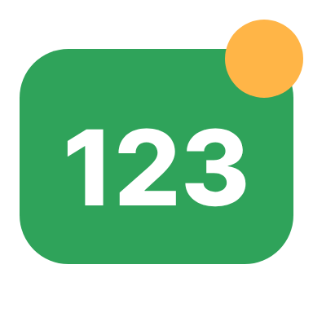 | 숫자로 보는 08강

예시  4가지  이 강에서 살펴본 AI가 틀리는 모습: 사진 착각, 번역 실수, 지어낸 답, 잘못 알아듣기 |  | 예시  10번 중 9번  대부분 맞아도 한 번은 틀릴 수 있어요. 예로 든 숫자예요. |  | 예시  2곳 이상  중요한 정보는 믿을 만한 자료 두 곳 이상에서 확인하면 좋아요.
사실 = 실제로 있었던 일 · 예시 = 이해를 도우려고 만든 숫자

표로 정리해요 AI가 틀리는 모습과 확인하는 방법을 정리해요.

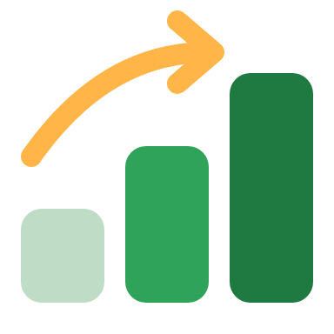 | AI가 틀리는 4가지 모습

모습 | 이렇게 틀려요 | 이렇게 확인해요
① 사진 착각 | 초코칩 머핀 사진을 강아지 얼굴로 잘못 알아봐요. | 내 눈으로 사진을 다시 봐요.
② 번역 실수 | “발이 넓다(아는 사람이 많다)”를 “발 크기가 크다”는 뜻으로 옮겨요. | 거꾸로 번역해 뜻을 비교해요.
③ 지어낸 답 | 없는 책 제목이나 틀린 날짜를 진짜처럼 말해요. | 책, 믿을 만한 누리집에서 찾아봐요.
④ 잘못 알아듣기 | 시끄러운 곳에서 내 말을 다른 말로 알아들어요. | 조용한 곳에서 또박또박 다시 말해요.

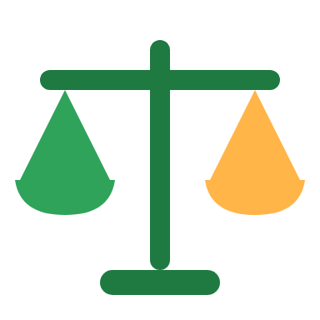 | 믿을 만한 확인과 믿기 어려운 확인

살펴봐요 | 믿을 만한 확인 | 믿기 어려운 확인
어디서 | 책, 공공 기관 누리집, 백과사전 | 출처를 모르는 글, 소문
누구에게 | 선생님, 보호자, 전문가 | 확인하지 않은 친구의 말
어떻게 | 두 곳 이상에서 비교해요. | 마음에 드는 답이 나올 때까지 다시 물어요.

생각해 보기 AI가 알려 준 역사 날짜를 확인하려면 어디에서 찾아볼 수 있을까요? 두 곳을 적어 보세요.
교과서, 도서관 책, 믿을 만한 백과사전 누리집을 떠올려 봐요.

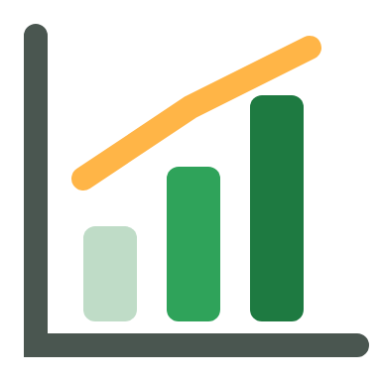 | 질문 종류에 따라 다른 AI 답의 정확도 (예시)

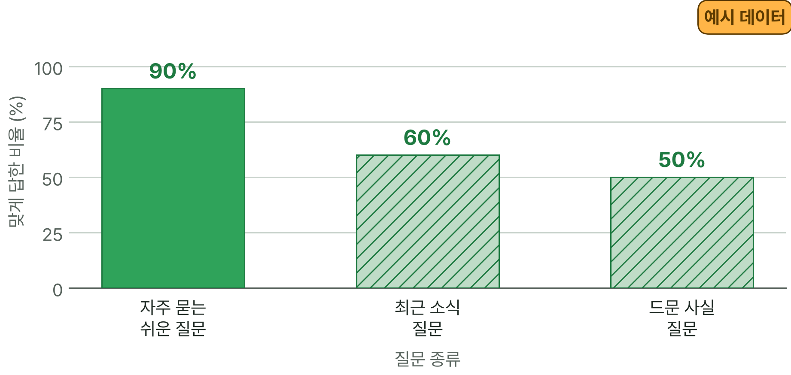
※ 이해를 도우려고 만든 예시 숫자예요. 실제 정확도는 AI와 질문에 따라 크게 달라요.

그래프 읽기 어떤 질문에서 AI가 가장 많이 틀렸나요? 그런 질문일수록 어떻게 해야 할까요?
이 그래프는 예시 데이터예요. 막대가 낮을수록 확인이 더 필요해요.

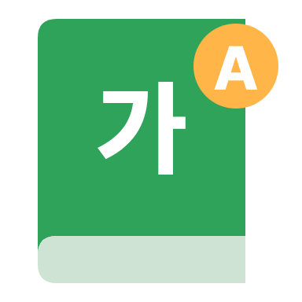 | 꼭 알아야 할 단어

환각  hallucination | AI가 없는 사실을 그럴듯하게 지어내는 것

사실 확인  fact check | 맞는 정보인지 믿을 만한 자료로 확인하기

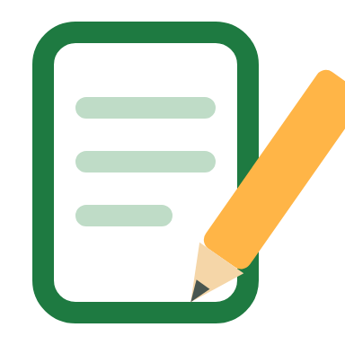 | 직접 해보기 미션 손과 눈으로 직접 확인해 봐요.

번역기로 관용 표현 확인하기
가입하지 않아도 쓸 수 있는 번역기 누리집(예: 파파고, 구글 번역)에 “그 친구는 발이 넓어.”를 넣어 영어로 바꿔 보세요. 나온 영어 문장을 다시 한국어로 번역해서 처음 뜻과 같은지 비교해 봐요.
1 “그 친구는 발이 넓어.”를 영어로 번역해요.
2 나온 영어 문장을 다시 한국어로 번역해요.
3 번역이 잘 나왔다면 “손이 크다”처럼 다른 표현도 넣어 보세요.
※ 결과는 번역기마다, 때마다 다를 수 있어요. 이름이나 주소 같은 개인 정보는 입력하지 않아요.
기록표
 | 영어로 번역한 결과 | 다시 한국어로 | 뜻이 같나요?
발이 넓다
손이 크다
내가 고른 표현
 뜻이 달라진 표현이 있었나요? 왜 그렇게 되었을까요?

잘 번역된 표현 |  | 이상하게 번역된 표현
정리 AI 번역도 틀릴 수 있어요. 중요한 글은 사람이 꼭 확인해요.

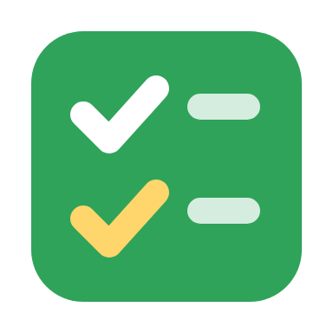 | 확인 퀴즈 스스로 풀고, 정답은 마지막 쪽에서 확인해요.

1. O/X AI가 자신 있게 말하는 답은 항상 맞는다.
 O X

2. 고르기 AI의 답을 확인하는 방법으로 알맞지 않은 것은?
① 책이나 믿을 만한 누리집에서 찾아보기
② 선생님이나 보호자께 여쭤보기
③ 마음에 드는 답이 나올 때까지 다시 물어보고 그 답을 믿기

3. 빈칸 AI가 없는 사실을 그럴듯하게 지어내는 것을 (이)라고 해요.

4. 쓰기 건강에 관한 정보를 AI에게 들었다면 어떻게 해야 할까요? 한 문장으로 써 보세요.

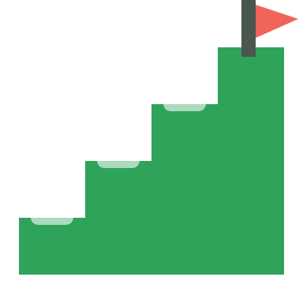 | 중2 한 걸음 더  생성형 AI는 왜 그럴듯하게 틀릴까?
챗봇 같은 생성형 AI(generative AI)는 문장에서 다음에 올 말로 가장 그럴듯한 것을 확률로 골라 이어 가요. 그래서 문장은 자연스러워도 내용은 틀릴 수 있어요.
또 학습한 시점 이후의 소식은 모를 수 있고, 배운 데이터가 치우쳐 있으면 답도 치우쳐요. 숙제나 건강, 안전처럼 중요한 일일수록 출처를 확인하고, 마지막 판단은 사람이 해야 해요.
생각해 봐요: AI의 답에 출처(어디서 나온 정보인지)가 함께 있으면 왜 도움이 될까요?

용어 정리 이번 시간에 나온 어려운 말을 모았어요.

용어 | 영어 | 쉽게 말하면 | 예시
환각 | hallucination | AI가 없는 사실을 그럴듯하게 지어내기 | 없는 책 제목 말하기
사실 확인 | fact check | 맞는 정보인지 믿을 만한 자료로 확인하기 | 백과사전에서 날짜 찾기
짐작 | guess | 확실하지 않지만 그럴 것이라고 생각하기 | “내일 비가 올 거야.”
출처 | source | 정보가 나온 곳 | 책 제목, 누리집 주소
관용 표현 | idiom | 글자 뜻과 다른 뜻으로 쓰는 말 | “발이 넓다”
번역 | translation | 한 나라 말을 다른 나라 말로 바꾸기 | 한국어 → 영어
음성 인식 | speech recognition | 목소리를 글자로 바꾸는 기술 | AI 비서가 내 말 알아듣기
생성형 AI | generative AI | 글, 그림 같은 새 결과물을 만들어 내는 AI | 챗봇
확률 | probability | 어떤 일이 일어날 것 같은 정도 | “비 올 확률 60%”
누리집 | website | 인터넷에서 볼 수 있는 홈페이지 | 번역기 누리집

정답과 풀이 퀴즈를 다 푼 다음에 확인해요
1. X — AI는 틀린 내용도 자신 있는 말투로 말할 수 있어요.
2. ③ — 마음에 드는 답이 곧 맞는 답은 아니에요.
3. 환각 — 없는 책 제목을 진짜처럼 말하는 것도 환각이에요.
4. (예시 답) 그대로 믿지 말고 보호자나 의사 선생님께 여쭙거나 믿을 만한 자료로 확인해요.

